**(ΕΝΟΤΗΤΑ Γ΄: Η Γη ως χώρος ζωής του ανθρώπου)**

Οι γλώσσες που μιλάμε στον κόσμο:

<http://photodentro.edu.gr/photodentro/g-languages_v1.6_pidx0014014/>

Βρες όποια χώρα θέλεις στον κόσμο:

<http://photodentro.edu.gr/photodentro/globe-countries_v1.0_pidx0057860/story_html5.htm>

1. **Ποιες από τις παρακάτω προτάσεις είναι σωστές(Σ) και ποιες λανθασμένες(Λ).**
   * Συμβίωση είναι κατάσταση κατά την οποία οι άνθρωποι ζουν μαζί, αλληλεξαρτώνται και συνεργάζονται. 🞏
   * Η θρησκεία δε διαμορφώνει το ήθος και τον τρόπο της ζωής ενός λαού. 🞎
   * Η γλώσσα είναι το μέσο επικοινωνίας με το οποίο οι άνθρωποι συνεννοούνται, διαδίδουν τη γνώση και αναπτύσσουν πολιτισμό. 🞎
   * Ανεξιθρησκία είναι ο σεβασμός και η αποδοχή της θρησκείας των άλλων λαών. 🞎
   * Το σύνταγμα της Ελλάδας δεν υποστηρίζει την ανεξιθρησκία. 🞎
   * Ο θρησκευτικός φανατισμός μπορεί να οδηγήσει σε πολέμους και καταστροφές. 🞎
   * Όταν στην Αρκτική επικρατεί μέρα στην Ανταρκτική επικρατεί νύχτα. 🞎
   * Η Ανταρκτική βρίσκεται στο βόρειο ημισφαίριο 🞎 Η τροπική ζώνη εκτείνεται ανάμεσα στους τροπικούς του Καρκίνου και του Αιγόκερου. 🞎
   * Τα τροπικά δάση βρίσκονται μακριά από τον ισημερινό. 🞎
2. **α. Τι ονομάζουμε πυκνότητα ενός πληθυσμού;**

**………………………………………………………………………………………………………………………………………………………………………………**

**β. Η Αφρική έχει πληθυσμό 900.000.000 εκατομμύρια κατοίκους. Η έκταση της είναι 30.200.000 τετραγωνικά χιλιόμετρα. Ποια είναι η πυκνότητα του πληθυσμού της ανα τετραγωνικό χιλιόμετρο;**

**Υπολόγισμος**

**3. Συμπληρώνω τον πίνακα με τις παρακάτω λέξεις:**

**Αραιοκατοικημένη, πυκνοκατοικημένη, σπάνιες βροχοπτώσεις, συχνές βροχοπτώσεις, όαση, ψηλές θερμοκρασίες, χαμηλές θερμοκρασίες κάτω -60ο , μεγάλες μεταβολές θερμοκρασίας μέρας- νύχτας, φτωχή βλάστηση, νομάδες, πολικές μέρες, πολικές νύχτες, βλάστηση της μόνο το καλοκαίρι για 2 μήνες, Βεδουίνοι, Εσκιμώοι, Λάπωνες, Πυγμαίοι, ψυχρός χειμώνας, ήπιος χειμώνας, περίοδος των μουσώνων, πυκνή βλάστηση, μεγάλη ποικιλία ζώων και εντόμων, 4 εποχές, τεχνολογία, πολιτισμός αλιεία, κυνήγι της φώκιας, κτηνοτροφία, γεωργία, επιστήμη**

Όλοι διαφορετικοί, όλοι ίσοι...

|  |  |  |  |
| --- | --- | --- | --- |
| **ΕΡΗΜΟΣ** | **ΠΟΛΙΚΕΣ**  **ΠΕΡΙΟΧΕΣ** | **ΕΥΚΡΑΤΕΣ**  **ΠΕΡΙΟΧΕΣ** | **ΤΡΟΠΙΚΑ**  **ΔΑΣΗ** |
| **1.** | **1.** | **1.** | **1.** |
| **2.** | **2.** | **2.** | **2.** |
| **3.** | **3.** | **3.** | **3.** |
| **4.** | **4.** | **4.** | **4.** |
| **5.** | **5.** | **5.** | **5.** |
| **6.** | **6.** | **6.** | **6.** |
| **7.** | **7.** | **7.** | **7.** |
| **8.** | **8.** | **8.** | **8.** |
|  | **9.** | **9.** |  |
|  | **10.** |  |  |
|  | **11.** |  |  |

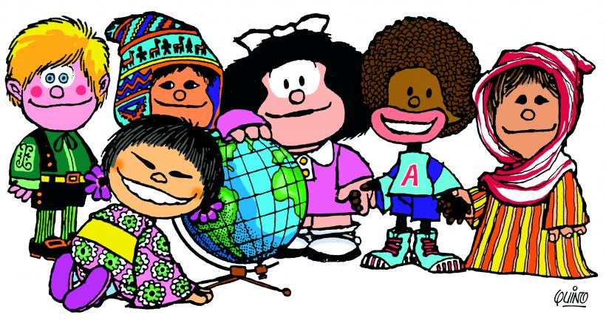

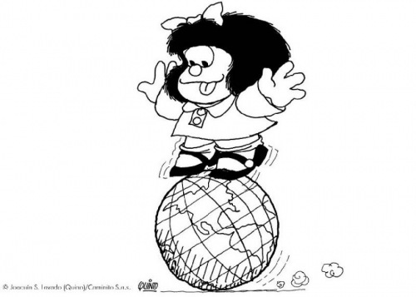

**4. *Τοποθέτησε τα χαρακτηριστικά τα και τις ενέργειες της κάθε φυλής στην κατάλληλη στήλη:***

**(έλλειψη νερού – εμπόριο αλατιού – κυνήγι φώκιας και ψαριών – ύψος 1,45μ. – εκτροφή καμηλών και αιγοπροβάτων – ζωή σε σκηνές- έλκηθρα – χρήσης λίπους για θέρμανση και φωτισμό –«παιδιά του δάσους»-Ιγκλού – μετακίνηση σε βοσκότοπους – ρούχα από δέρματα φώκιας – συνεννόηση με τύμπανα – κυνηγοί και συλλέκτες – ρούχα από δέρματα ζώων )**

|  |  |  |
| --- | --- | --- |
| **ΠΥΓΜΑΙΟΙ** | **ΕΣΚΙΜΩΟΙ** | **ΒΕΔΟΥΙΝΟΙ** |
|  |  |  |
|  |  |  |
|  |  |  |
|  |  |  |
|  |  |  |
|  |  |  |

Καημενούλα Γη πως σε καταντήσαμε…

